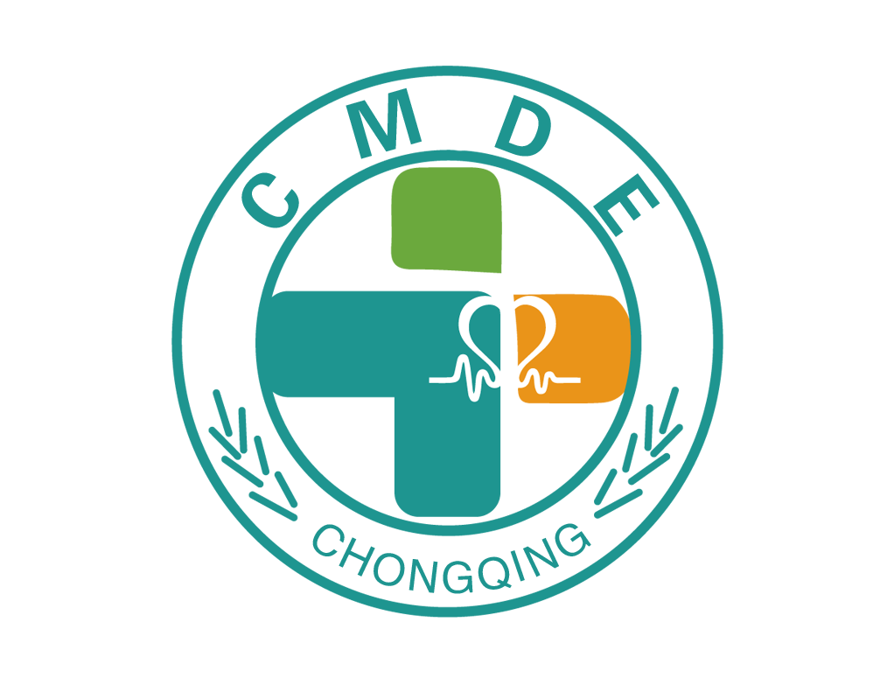
2024重庆国际眼科医疗及视光检测设备展览会
2024chongqing InternationalOphthalmology＆Optometry Equipment Expo
邀请函
时间：2024年09月20-22日 地点：重庆国际博览中心 网址：http://www.ykz-gz.com
展会介绍：
国家卫健委印发“十四五”全国眼健康规划（2021-2025年）提到， 2025年，力争实现以下目标：0-6岁儿童每年眼保健和视力检查覆盖率达到90%以上，儿童青少年眼健康整体水平不断提升；有效屈光不正矫正覆盖率不断提高，高度近视导致的视光损伤人数逐步减少；全国CSR达到3500以上，有效白内障手术覆盖率不断提高。中国近视人口约6亿，且以年轻群体为主，一项针对56万人的调查显示，中国40岁以上人群近视率为17%，18岁人群近视率超过80%；此外，老龄化不断加剧使得白内障、青光眼等年龄高度相关的眼病发病率不断提高，带来眼科医疗需求的增加。
眼科医疗视光检测设备市场规模由2016年的78亿元增长至2021年的129亿元，复合年增长率为13.3%，高于全球眼科医疗视光检测设备市场的增速。值得注意的是，2021年中国眼科医疗视光检测设备市场轻微收缩，由132亿元降至129亿元，这主要因为中国众多医院于2023年季度暂时停止眼科的手术以应对新冠疫情爆发，并大幅减少眼科设备的采购，预计2023年中国眼科医疗视光检测设备市场规模将达200亿元。
展览时间
2024年11月18-19日（08:00-17:00）布展
2024年09月20-22日参观展会 2024年09月22日（14:30）撤展
规模优势，结识新经销商和买家：为参展商展出效果提供有力保障。本届展会预计到会观众将超过30000人次，全球招商宣传模式，将整合历届展会的数据库，邀请眼科医疗视力检测设备行业用户到会参观洽谈。
开拓市场，已有的市场份额：一次参展全年享受线上、线下综合宣传，宣传范围涉及网站、杂志、报纸、手机报、微博、微信等新媒体方式，一次参展多重惊喜。新市场发展动态，分享互动，特设一对一贸易配对会，诚邀来自线上线下的眼科医疗视光检测设备行业用户采购负责人，安排一对一的见面洽谈，是提高您产品销售的途径。
百家媒体全程跟踪报道：
本届展会展商企业品牌的塑造和推广，通过拟邀请媒体、主流财经媒体、大型门户网站、行业媒体以及海外媒体对展商进行全方位、多角度、立体化报道，更好地向全球买家推广新产品和技术，为展商创造无限商机！本届展会将邀请现场报道的媒体有CCTV、新华社、中国经营报、凤凰网、搜狐、网易、新浪、腾讯等上百家行业媒体。
观众来源：
我们将邀请医院、经销商、代理商、渠道商、进出口贸易公司、医疗卫生机构、康复护理中心、妇幼保健院、高端医疗服务机构、药店、医药连锁超市、血站、疾控中心、科研单位、院校等相关行业的决策人士莅临参观；
参展范围：
1.眼科显微镜手术器械及设备
2.眼科激光扫描检查系统
3.眼科激光治疗系统ICG设备及OCT产品
4.人工晶体植入产品、人工眼球及相关检验设备
5.眼底病检验治疗仪器和相关药品
6.眼科及眼视光诊疗设备
7.眼科人工智能设备、软件
8.各类角膜塑形镜、
9.眼镜与隐形眼镜
10.各类药品及眼保健产品各类视光方面的检测仪器
11.各类眼整形诊断及治疗设备、耗材、药品
12.中国行业眼科医院形象展示、业务推广、融资
13.眼科服务组织、机构眼科和视光管理软件、程序、书籍
参展细则：
1标准展位9m2配置：围板，地毯，一张咨询桌，二张折椅，参展商公司楣牌，一个220伏单相插座。
2.光地（36 m2起租）配置：展出空场地，搭建费、光地管理费、电源费等费用全部由企业另行支。
展位费用：
企业性质 | 国内 |  | 合资 |  | Foreign Capital Enterprise
收费明细 | 标准展位 | 光地 | 标准展位 | 光地 | Booth | Raw Space
单面开口 | 11800元/9m² | 1200元/m² | 14800元/9m² | 1600元/m² | USD4000/9sq.m | USD1400/1sq.m
双面开口 | 13800元/9m² | 1200元/m² | 15800元/9m² | 1600元/m² | USD4500/9sq.m | USD1400/1sq.m
新技术发布会、新产品推广会、专题研讨会：
国内企业10000元/40分钟，外资企业3000美元/小时，提供：60-100人左右会议室、投影仪、屏幕、讲台、椅子、音响、纸、笔、饮用水、展前宣传等。
注：会刊版面规格（210mm ╳ 142.5mm)、进口铜版纸、四色精印、版面内容由展商自行设计。
1.参展单位详细填写好《参展合同表》并加盖公章，邮寄或传真至组委会；
2.组委会收到确认申请表，参展商于3个工作日内将参展费用50%或全款汇入组委会帐户，并将汇款凭证传真至组委会以便查对，否则不予保留预订展位。
3.展位安排以“先报名、先交款、先安排”为原则，组委会有权对少量展位予以调整；
联络我们，获取展会信息：
招展单位：上海氟伦展览有限公司
网址：http://www.ykz-gz.com
电话：+86-21-59250197
展览联系人：李先生13916473058（同微信）
会议联系人：梁先生13601848061

